Ruleta Rusa

Curso / Asignatura:
1º Desarrollo de Aplicaciones Web
Autor:
Alexandru Tofan Tofan
Repositorio GitHub:
GitHub Ruleta Rusa

DESCRIPCION
Este juego es una inspiración de Buckshot Roulette, este juego trata de sentarse en una mesa entre 2 y 4 jugadores, cada uno de ellos con 3 vidas las cuales van a ir desapareciendo en función de si las balas son reales, tenemos una pistola la cual esta cargada con balas de verdad o de fogueo

Reglas
Como tal no hay reglas porque el juego no te deja opción de hacer otras cosas, lo único seria poner los números adecuados, es decir que si hay 4 jugadores no pongas que vas a disparar al jugador 6, y con las opciones del menú igual

Desarrollo de la Partida
Como ya hemos mencionado antes, somos de 2 a 4 jugadores y las balas son o reales o de fogueo ahí está la gracia, porque entre las opciones del turno tienes:
-Probar suerte y disparar:
No sabes la bala que te toca y juegas con esa probabilidad, eliges a que jugador disparar ya sea uno de los demás o tú mismo, si eliges dispararte de forma aleatoria te saldrá un mensaje indicando que bala era.
-Pasar turno:
En este caso si no estas seguro de que hacer siempre tienes la opción de saltar turno

Cabe recalcar que siempre tienes un recuento de las vidas que le quedan a cada jugador.
La partida avanza continuamente mientras mas de un jugador este vivo, en el momento que solo queda uno con vida se detiene el juego y nos sale el mensaje de victoria
Condiciones de victoria o derrota
Al tener 3 vidas tenemos mas de una oportunidad de ganar, por lo que la gente también va perdiendo vidas, el momento en el que te disparan 3 balas de verdad, te has quedado sin vidas y no vuelves a participar hasta la siguiente ronda, si tienes la suerte de ser el ultimo jugador con vidas, has ganado la partida.

FUNCIONALIDADES IMPLEMENTADAS
Hemos implementado funcionalidades aleatorias (Random) para la selección del personaje que empieza y para que las balas disparadas sean aleatorias
Respecto a la propuesta inicial esta todo bastante igual, no se ha implementado nada nuevo ajeno a la estructura básica del juego.

DISEÑO
VARIABLES:
Variables básicas y nombradas de tal forma que sean bastante comprensibles por cualquier persona que lea el código, por ejemplo:
totalJugadores: almacena la cantidad de jugadores que van a jugar la partida
turnoActual: guarda el turno del jugador al que le toca

ESTRUCTURAS DE CONTROL:
Para estructuras de control usamos varios bucles como:
For: para repetir el apartado de introducir nombre de jugador hasta que se llenen los jugadores seleccionados.

While: para el bucle de la partida, de tal forma que mientras el tipo de dato boolean sea true, la partida se mantenga en pie y cuando un jugador solo queda con vida se convierte en false para cerrar el bucle

If: para la selección de opciones de turno, si eliges la opción 1 disparas si eliges la opción 2 saltas turno

ARRAYS: Algunos arrays usados para almacenar datos y poder usarlos según convenga a lo largo de la partida:
vidasJugadores: Almacena las vidas de cada uno
jugadorElegido: El random selecciona a alguien y lo manda aquí para almacenarlo durante la partida.

PRUEBAS REALIZADAS
Vamos a comprobar una ejecución de este juego de forma orientativa, la prueba se hará con dos jugadores.
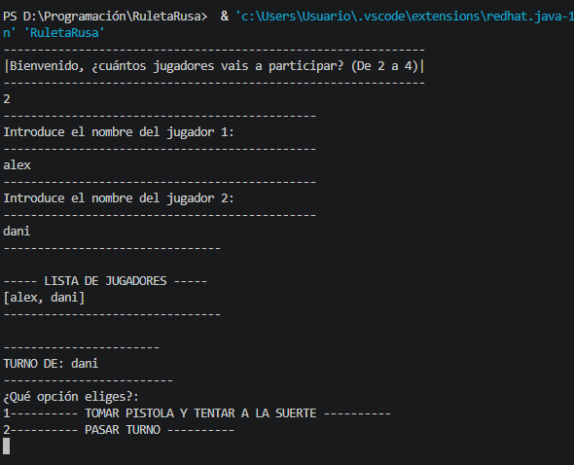
En esta captura vemos la ejecución inicial, es decir cuántos jugadores vamos a jugar, y el nombre de cada uno

Como vemos ahí, empieza Dani y le da dos opciones, vamos a ejecutar la 1 que es disparar.
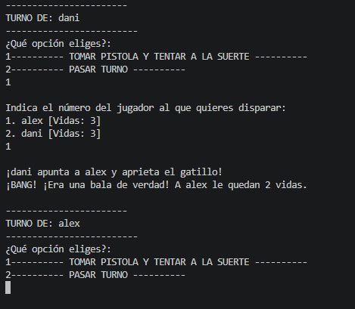
En este caso Dani selecciona la opción 1 y dispara a Alex con la opción 1 nuevamente, podemos ver que la bala era real y al jugador Alex le ha quitado una vida, en la siguiente ejecución veremos que le toca a Alex y sale que le faltan 2 vidas.
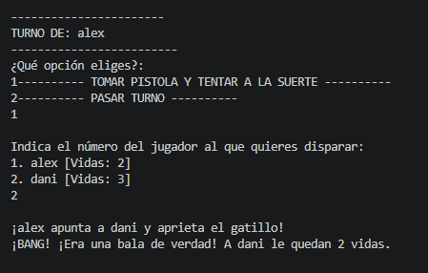
Como podemos ver, tras jugar un rato se contempla la opción de la bala de fogueo por lo que Dani no pierde vida.
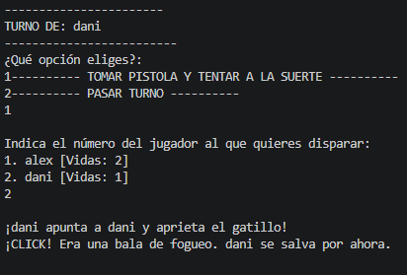
Una vez un jugador solo queda con vida, se ejecuta este mensaje:
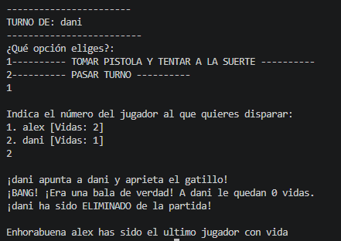

También podemos ver como pasando turno le toca al siguiente jugador
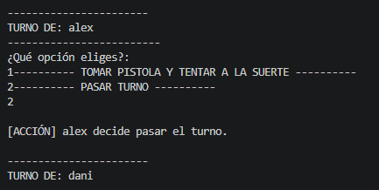
En los casos incorrectos de introducir un carácter no valido, se pasa el turno e indica que el carácter es inválido
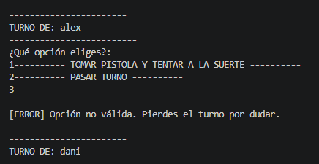

OBSERVACIONES Y MEJORAS
DIFICULTADES:
No es un proyecto demasiado complejo, pero hay partes del código que se han podido complicar bastante ya sea por una llave cerrada mal, variables mal declaradas o inicializadas, bucles un poco mas enrevesados, o partes del código puestas donde no debían y que no ejecute de forma correcta debido a eso.
SOLUCIONES:
Dentro de todos los errores habido y por haber, los hay mas sencillos y menos, en el caso de las llaves mal cerradas es tan simple como hacer un recorrido uno a uno de cada apertura y comprobar que estaban bien cerradas y colocadas con sus respectivas tabulaciones.
Las variables mal declaradas o inicializadas nos ayudan mucho VSCode ya que te lo marca como error y ya se trata de ir mirando donde ha podido ser el error.
Los bucles, aquí es donde más complicada se ponía la cosa, mal redactados, sintaxis incorrecta o de forma desordenada lleva a que no te ejecute bien, gracias a videos tutoriales de YouTube, algún apunte y la inteligencia artificial consigues hacerlo bien y a parte de eso, entender el por que se hace de tal forma.
AMPLIACIONES:
Se prevé el poder modularizar el código aun que no sea muy extenso para mayor organización, de las ampliaciones mas necesarias a mi parecer es cambiar los bucles IF por algún SWITCH por añadir más cosas al código y no se quede solo en los bucles tradicionales

